|  |  |  |
| --- | --- | --- |
|  |  |  |

このだよりは、布市新町ホームページからもご覧いただけます。

☆　今後３０年以内に地震が起きる確率が「３％以上」は、「高いグループ」に分類されています。

**☆　日本の主要な活断層は９０１箇所あるとされていますが、この内「高いグループ」は、５１か所（5.7％）しかありません。**

☆　ちなみに、阪神淡路大震災は「0.02％から８％」でした。

**☆　あなたは、どのようにして家族を守りますか？ 家は、大丈夫ですか？**

**⇒　 次回「№３」で確認しましょう。**

**呉羽山断層帯の地震発生確率は、「高い」！**



富山市「自主防災組織結成・活動の手引き」から引用

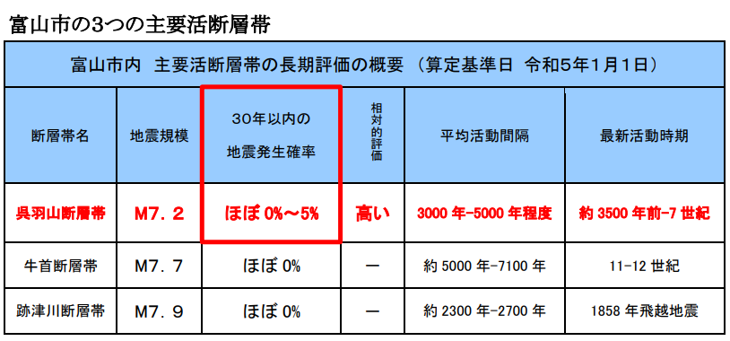

布市新町自主防災会だより

**「 ・ 」**

令和７年５月　 №２

布市新町自主防災会